  - Knowledge Base
  - Syarat dan Ketentuan Program Referral Kasir Pintar
Skip to main content
Helpdesk Kasir Pintar

Cara Mengatur dan Menerapkan Biaya Layanan Transaksi (Kasir Pintar Pro)
PostedNovember 20, 2025
UpdatedApril 23, 2026
ByTechnical Writer
You are here:
- Main
- Aplikasi Kasir Pintar Android
- Pengaturan
- Pembayaran
- Cara Mengatur dan Menerapkan Biaya Layanan Transaksi (Kasir Pintar Pro)
← All Topics
Fitur Biaya Layanan (Service Fee) digunakan untuk menambahkan biaya tambahan secara otomatis pada transaksi, seperti service charge di restoran, biaya administrasi, atau jenis biaya layanan lain sesuai kebutuhan.
Ketentuan Penggunaan Fitur
- Gunakan aplikasi Kasir Pintar Pro minimal versi 4.0.8.
- Pastikan Plugin Bisnis sudah aktif.

Contoh Perhitungan Biaya Layanan :
Misalnya total pesanan pelanggan sebesar Rp100.000, dan restoran menerapkan biaya layanan 5%.
Perhitungannya:
- Biaya layanan (5%) = 5% × Rp100.000 = Rp5.000
- Total yang dibayar pelanggan = Rp100.000 + Rp5.000 = Rp105.000
Hasil akhir:
Pelanggan akan membayar Rp105.000 untuk total pesanan senilai Rp100.000, dengan tambahan biaya layanan sebesar 5%.
Berikut langkah-langkah untuk mengatur biaya layanan di aplikasi Kasir Pintar Pro:

1. Cara Mengaktifkan dan Mengatur Biaya Layanan
- Buka aplikasi Kasir Pintar Pro dan klik ikon garis tiga di pojok kiri atas untuk membuka menu sidebar.

- Pilih menu Pengaturan di sidebar.
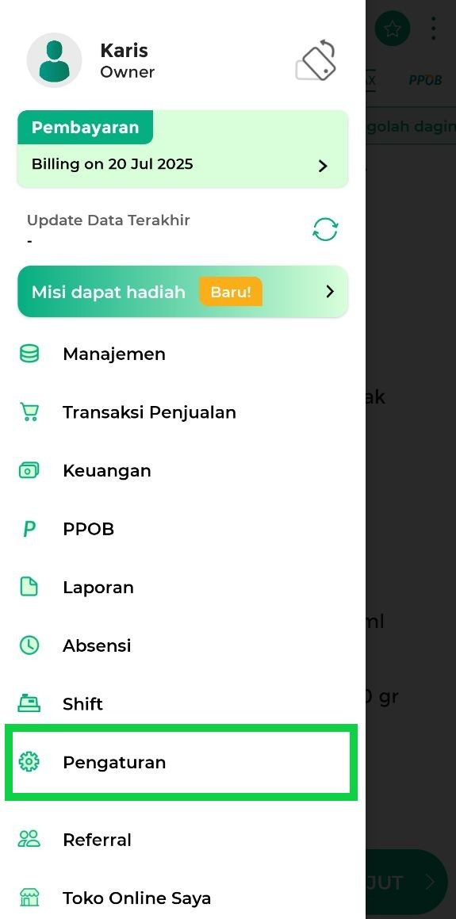
- Pilih sub menu Pembayaran.
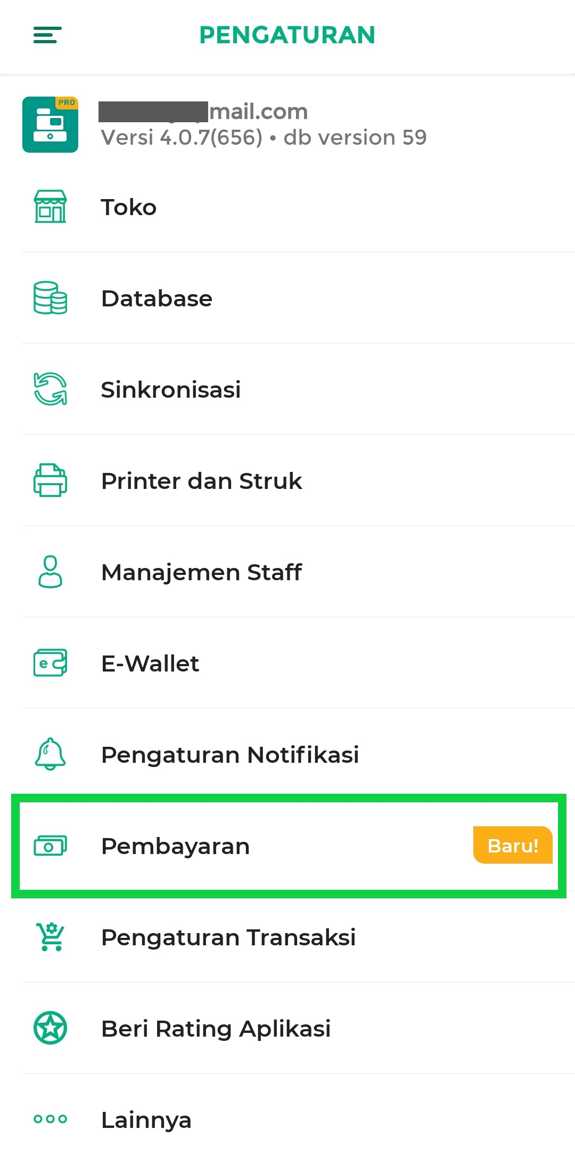
- Pilih opsi Biaya Layanan untuk mengatur biaya layanan yang akan diterapkan pada transaksi.
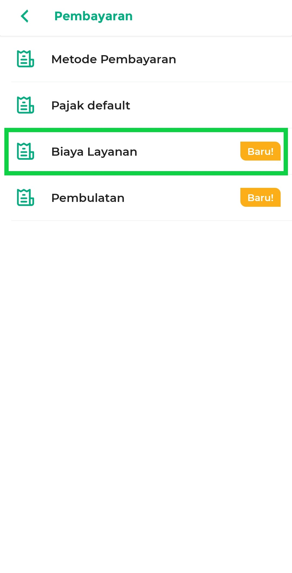
- Aktifkan fitur Biaya Layanan dengan klik toggle berikut hingga berwarna hijau (Aktif).
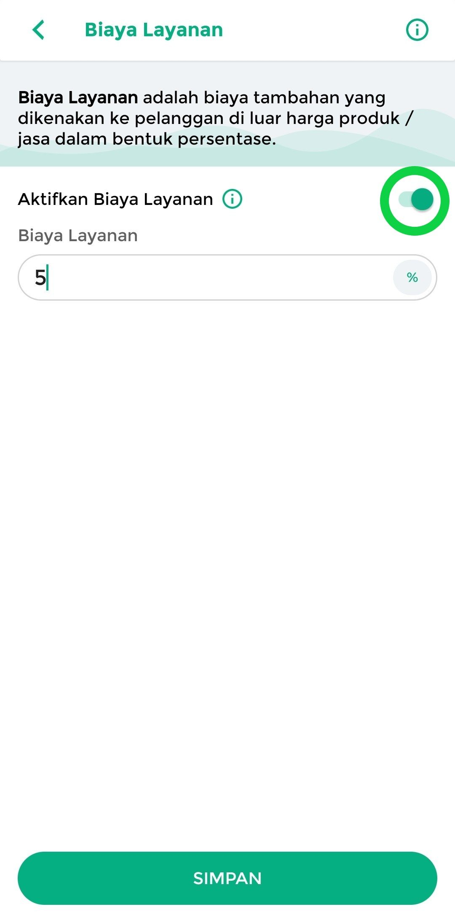
- Masukkan persentase biaya layanan yang ingin diterapkan pada transaksi.
Contoh: Jika ingin menerapkan biaya layanan 5%, masukkan angka “5” pada kolom yang tersedia.
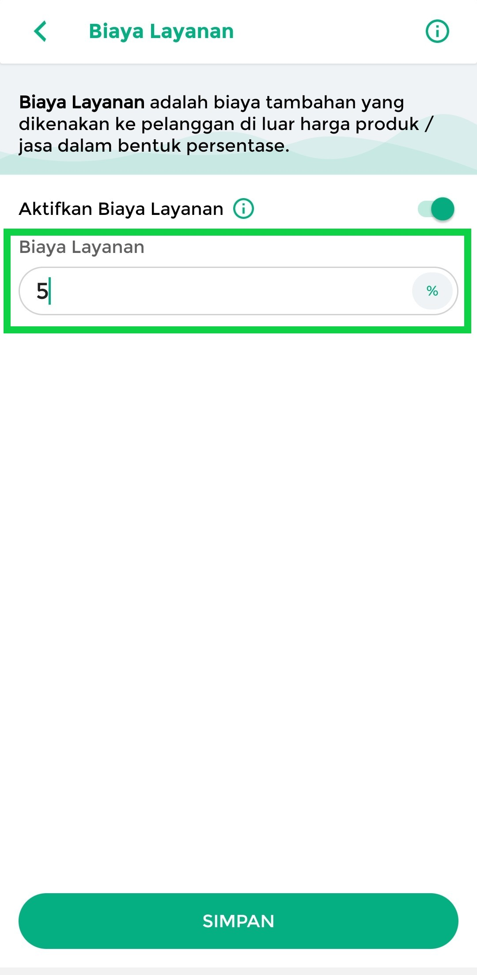
- Setelah itu, klik tombol Simpan.
Fitur biaya layanan telah berhasil diatur dan dapat diterapkan pada transaksi.
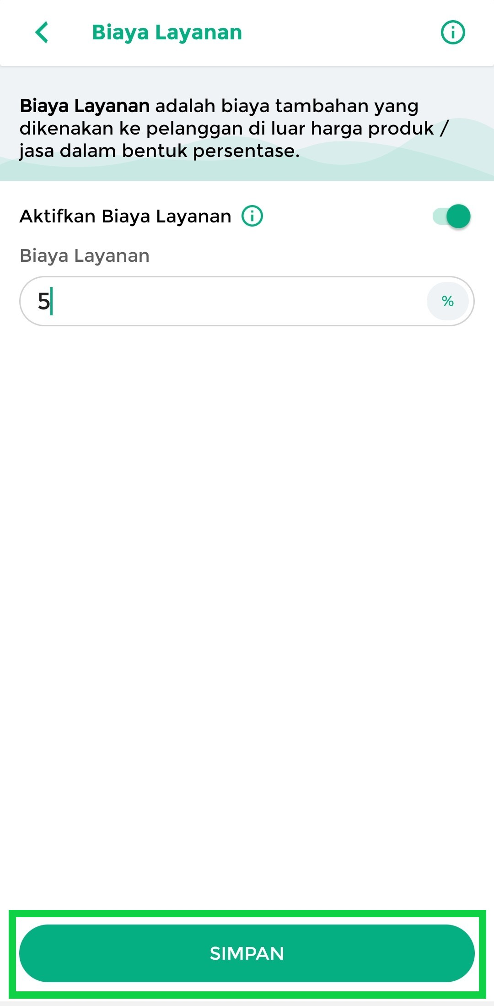

2. Cara Menerapkan Biaya Layanan di Transaksi Penjualan
Setelah fitur diaktifkan dan diatur, Anda dapat menerapkan biaya layanan saat transaksi di aplikasi Kasir Pintar. Berikut langkah-langkahnya:
- Pilih menu Transaksi Penjualan di sidebar.
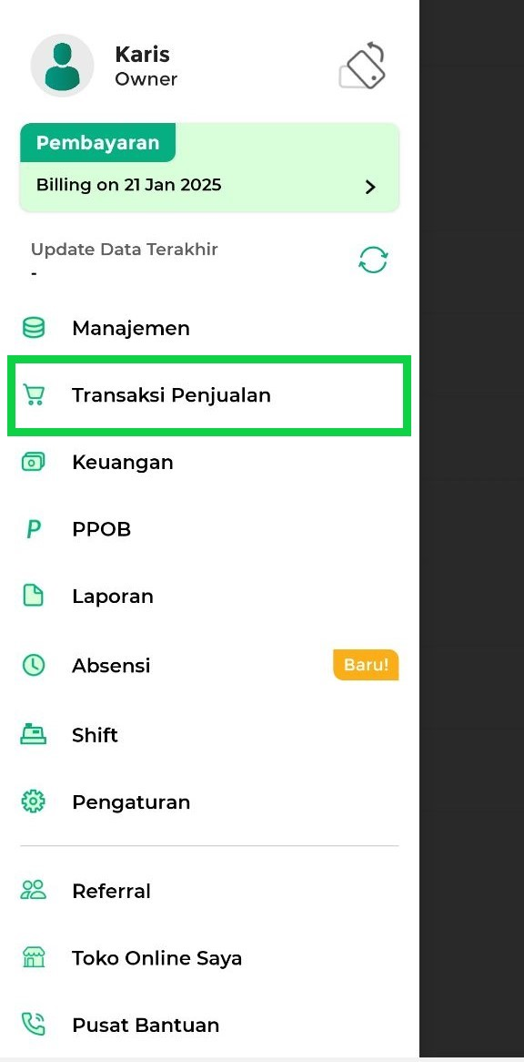
- Pilih dan atur barang yang akan ditransaksikan, lalu klik Lanjut.
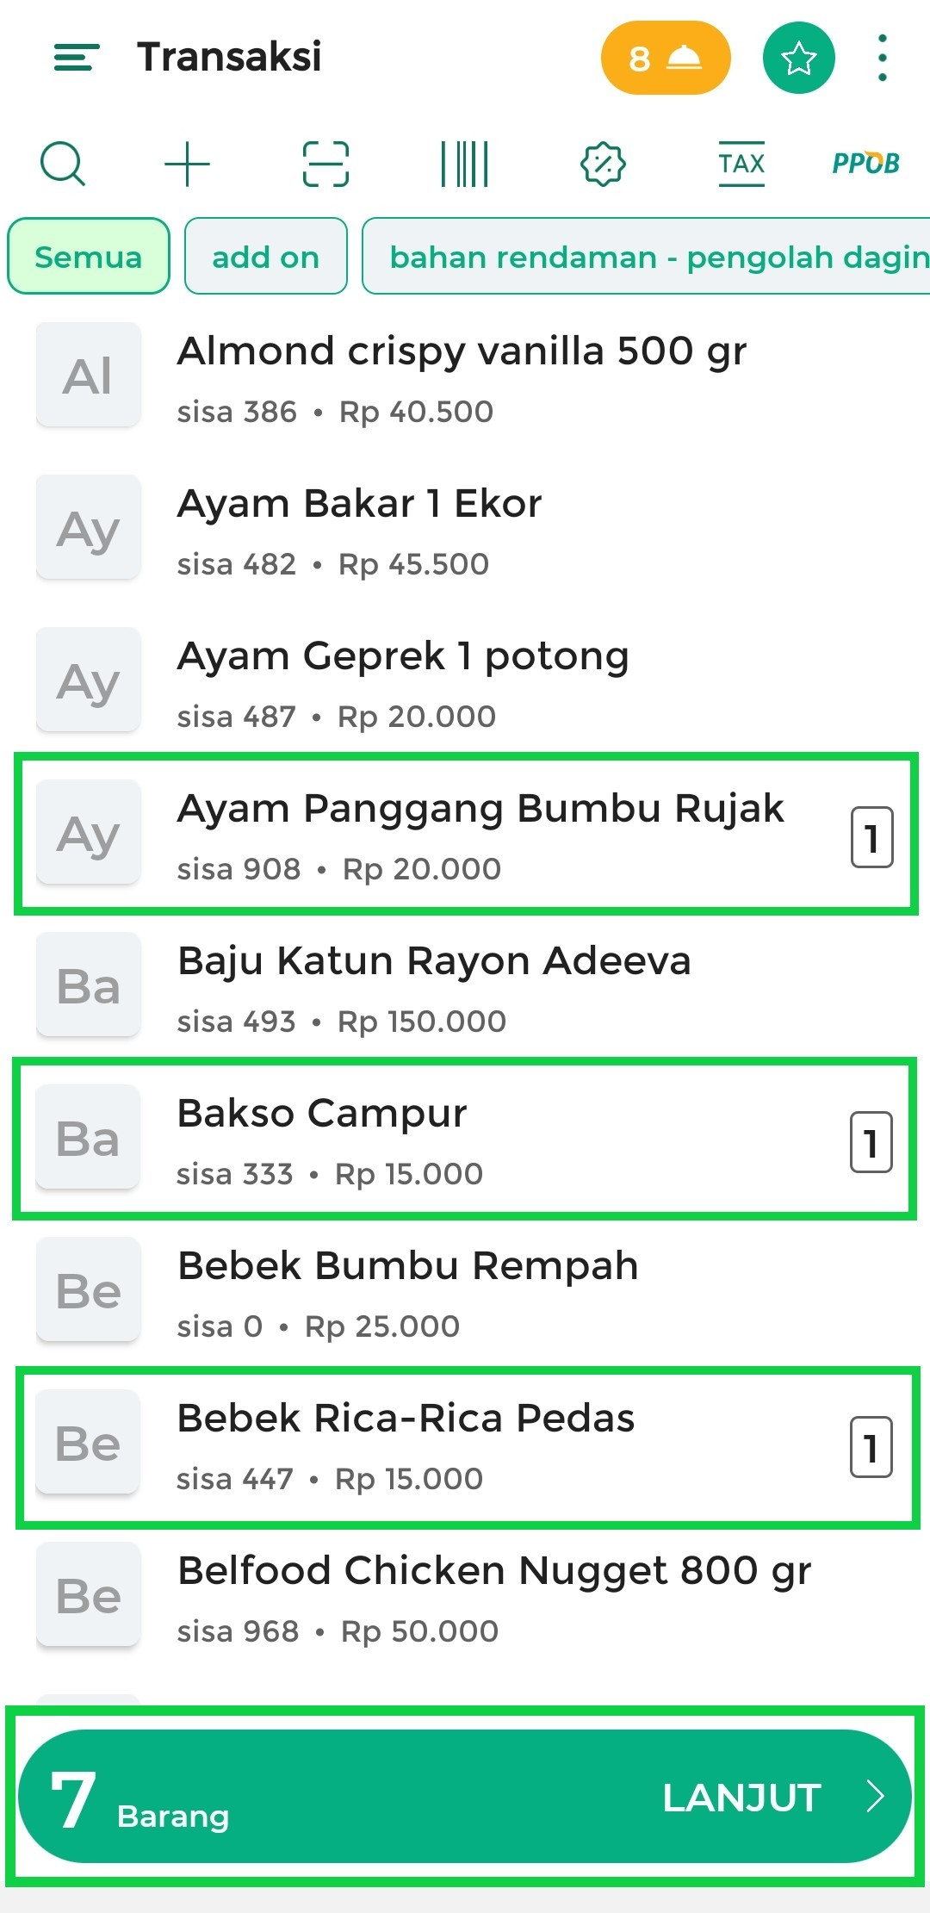
- Di halaman ini, klik ikon panah di samping kolom Biaya Layanan untuk menampilkan pengaturan yang sudah tersedia.
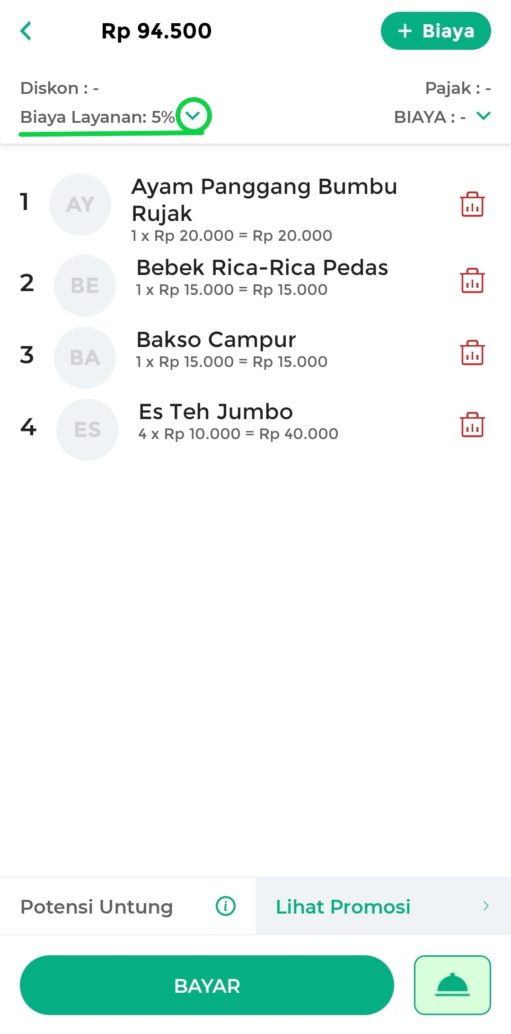
Pop up ini menampilkan pengaturan dan nominal biaya layanan yang telah ditentukan oleh owner.
Staf dapat mengaktifkan atau menonaktifkan toggle biaya layanan pada transaksi jika memiliki hak akses “biaya layanan”, sehingga pengaturan dapat disesuaikan sesuai kebutuhan.
(Penjelasan tentang hak akses akan dijelaskan pada bagian berikutnya).
Jika Anda mengubah toggle biaya layanan, klik Terapkan untuk menyimpan perubahan pada transaksi yang sedang dicatat.
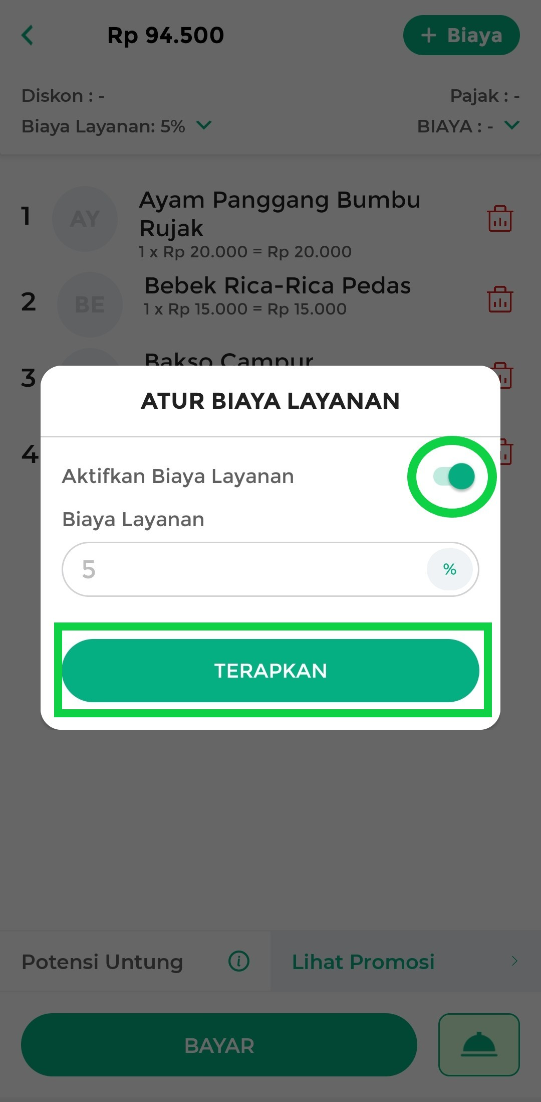
- Setelah itu, klik tombol Bayar untuk melanjutkan proses pembayaran.
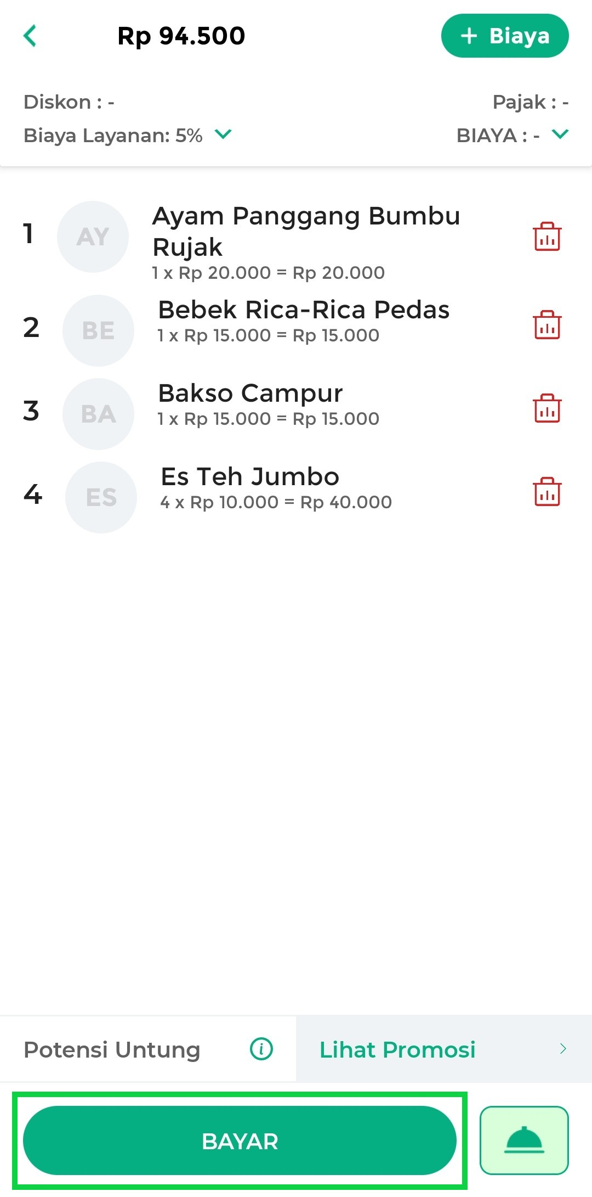
- Masukkan nominal yang dibayarkan pelanggan dan lengkapi data tambahan jika diperlukan, seperti nama pelanggan, nomor meja, diskon, pajak, metode pembayaran, atau staf penerima komisi pada transaksi tersebut.
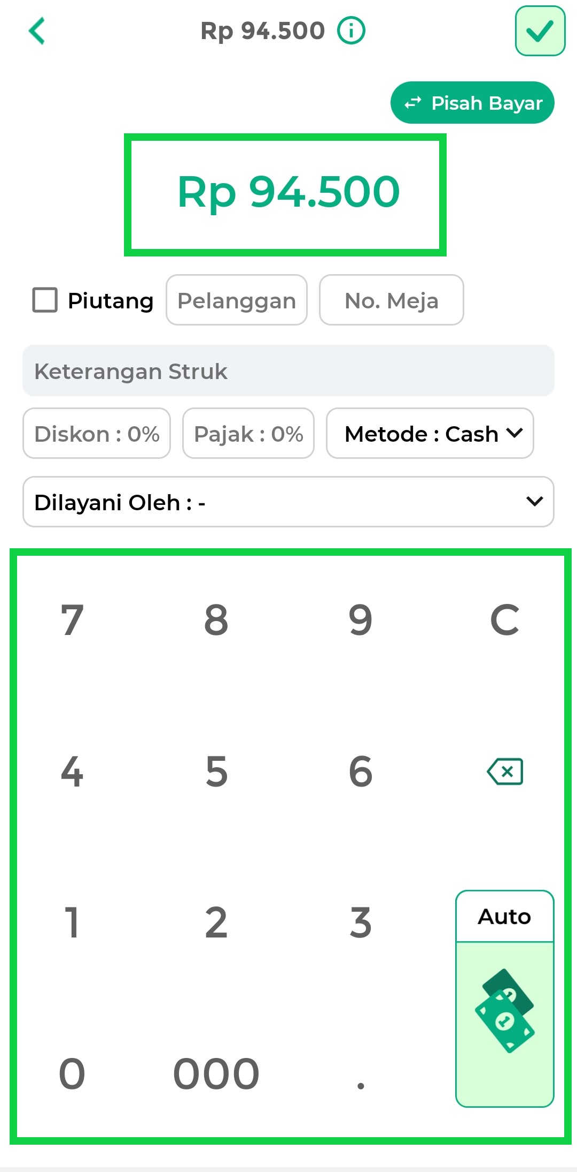
Untuk melihat rincian transaksi, klik ikon informasi (i) di samping total transaksi.
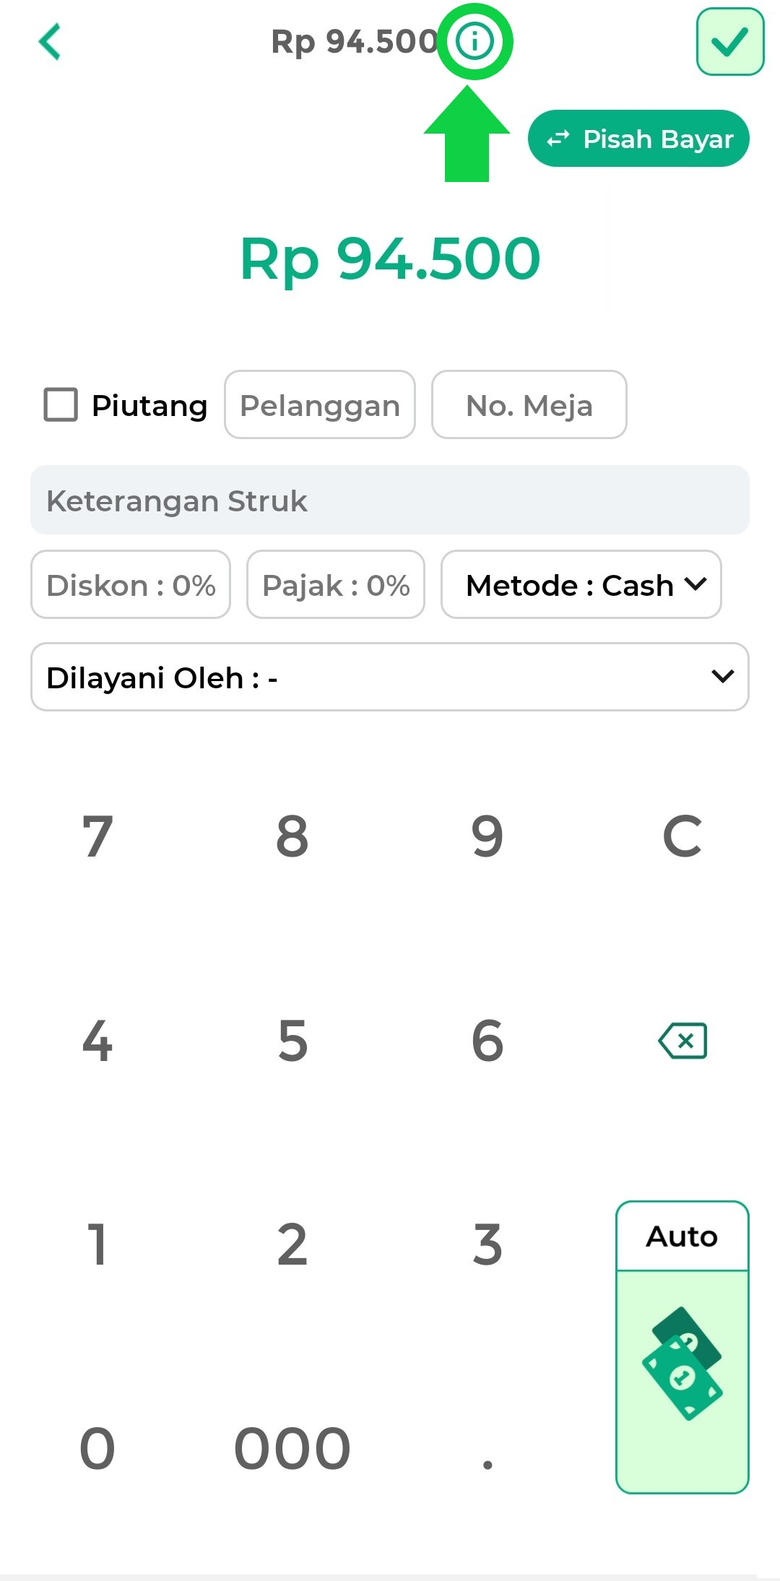
Perubahan total transaksi akibat biaya layanan, pembulatan, diskon, atau pajak akan ditampilkan di bagian ini.
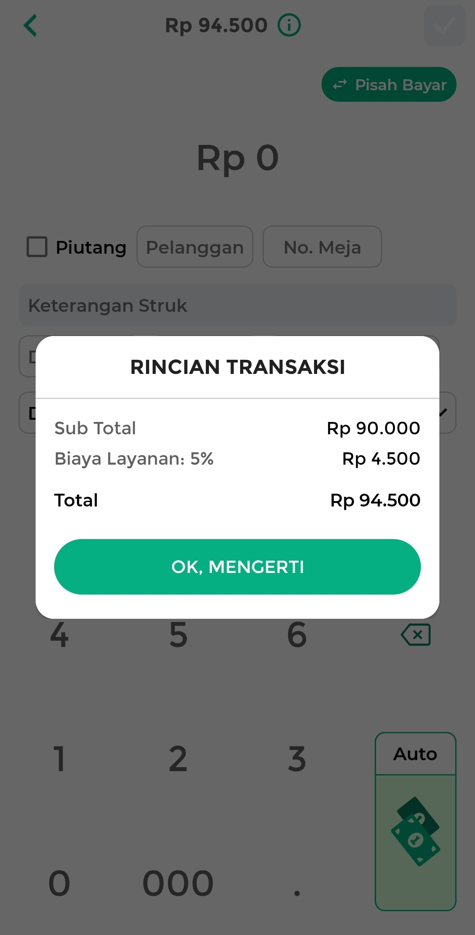
- Klik ikon centang untuk menyelesaikan transaksi.
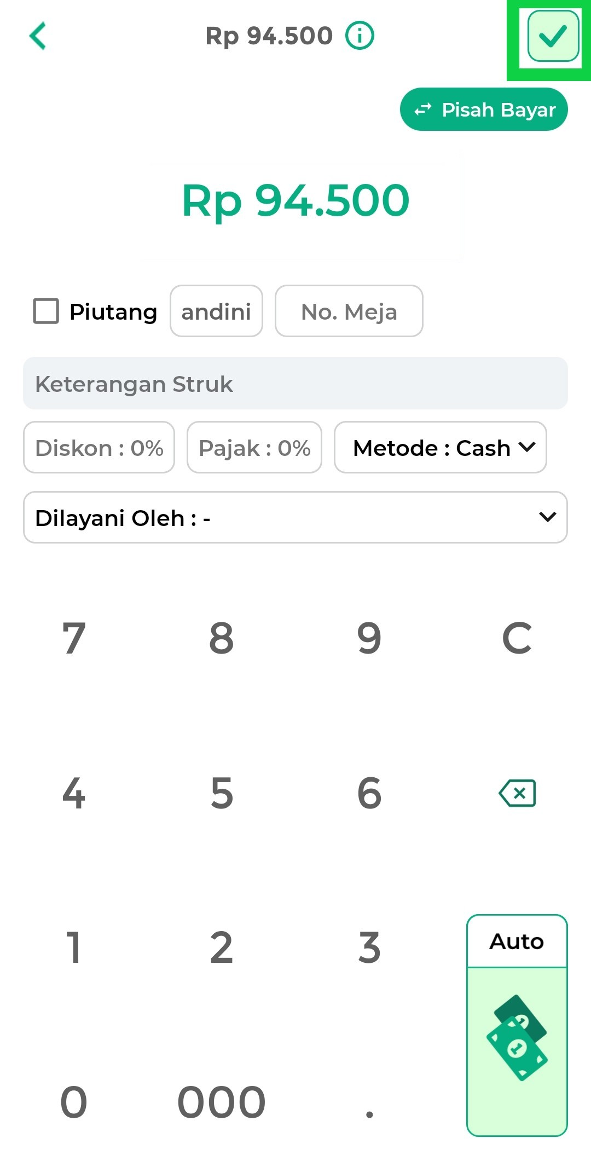
- Transaksi dengan biaya layanan berhasil dicatat.
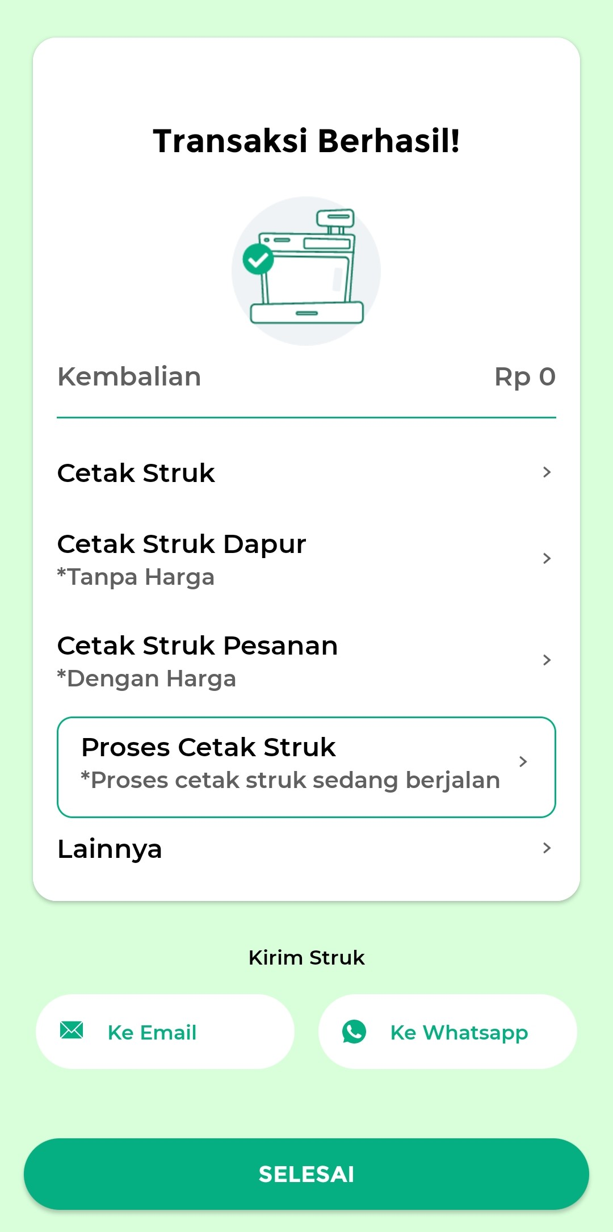
Berikut contoh tampilan struk transaksi penjualan setelah biaya layanan ditambahkan.
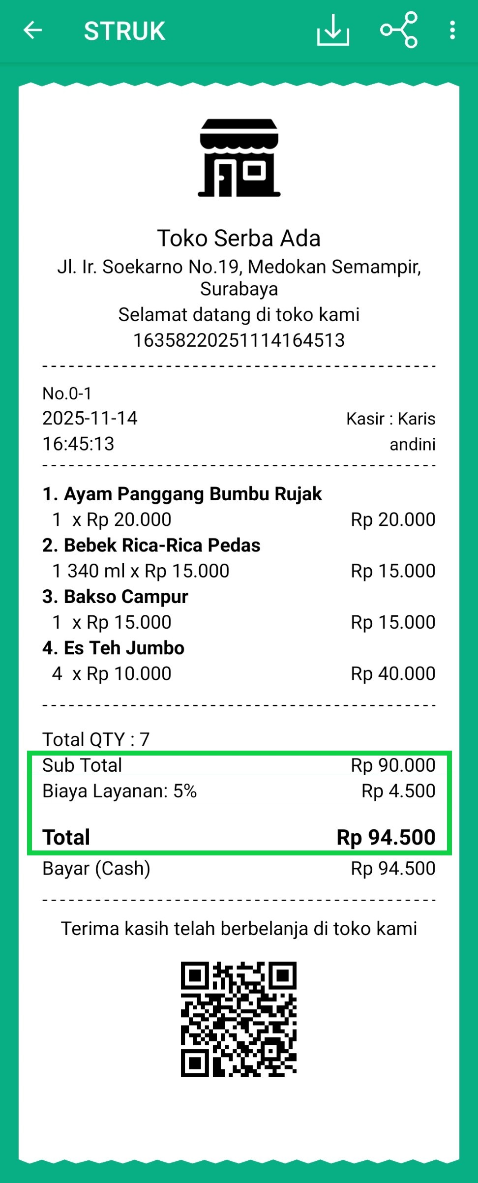

3. Cara Mengatur Hak Akses “Biaya Layanan” untuk Staf
Hak akses Biaya Layanan digunakan agar owner dapat menentukan apakah staf boleh mengaktifkan atau menonaktifkan “pengaturan biaya layanan” saat melakukan transaksi.
Catatan: Jika diaktifkan, staf hanya dapat mengubah status aktivasi (toggle), dan tidak bisa mengubah nominal biaya layanan.

- Pengaturan Toggle Aktif + Hak Akses Aktif
Staf dapat mengaktifkan atau menonaktifkan toggle biaya layanan saat transaksi. Artinya, staf dapat mencatat transaksi dengan atau tanpa biaya layanan sesuai kebutuhan.
- Pengaturan Toggle Aktif + Hak Akses Tidak Aktif
Staf tidak dapat menonaktifkan toggle biaya layanan saat transaksi. Dengan kata lain, staf wajib menerapkan biaya layanan pada setiap transaksi.

Berikut adalah tabel yang menjelaskan keterkaitan antara Pengaturan Aktivasi Fitur & Hak Akses “Biaya Layanan” Saat Transaksi :
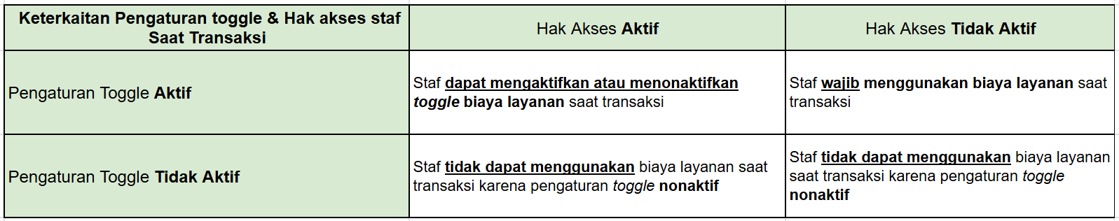

Berikut langkah-langkah mengatur hak akses di aplikasi Kasir Pintar Pro :
- Pilih menu Pengaturan di sidebar.
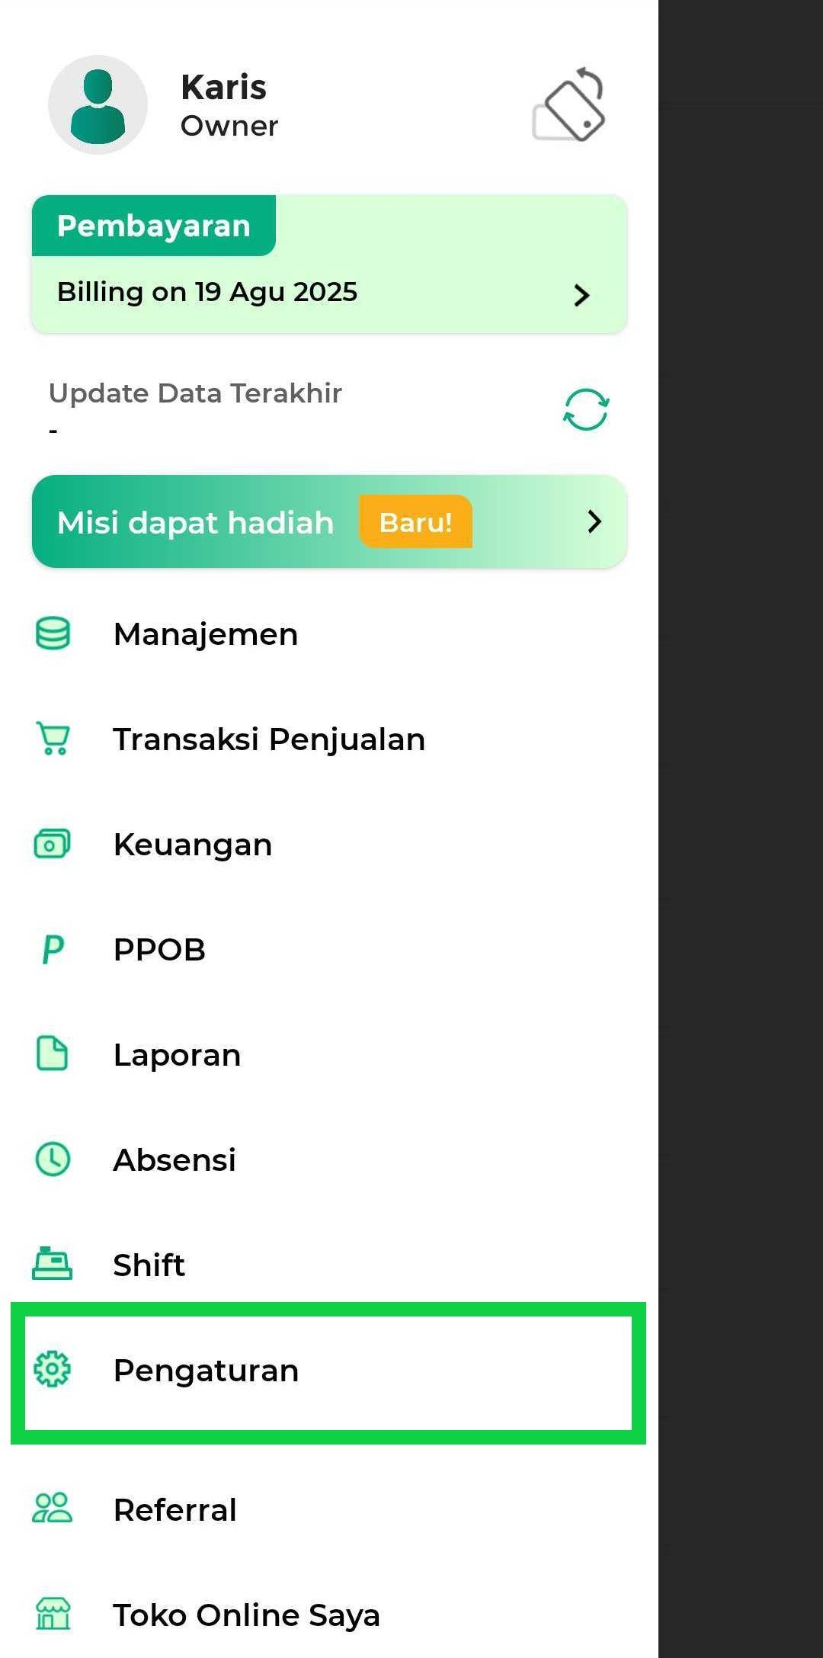
- Pilih Manajemen Staf.
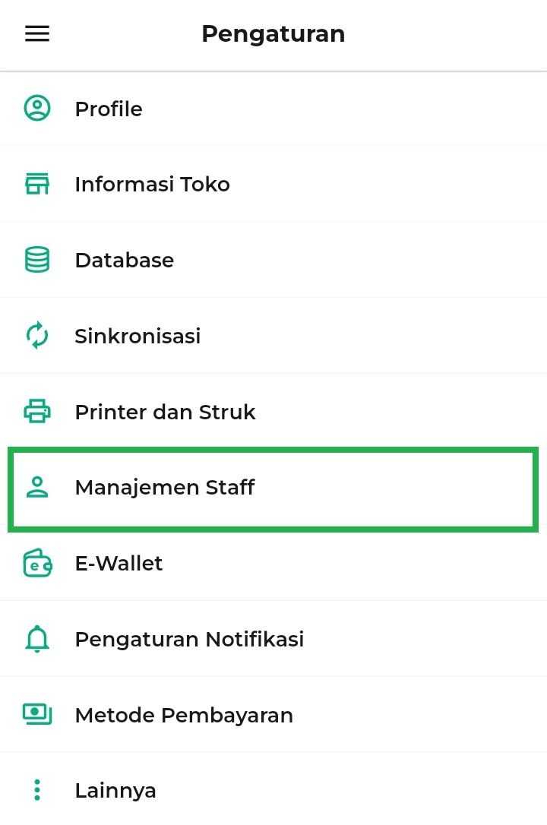
- Pilih akun staf yang ingin diatur, lalu klik tombol Hak Akses dibawahnya.
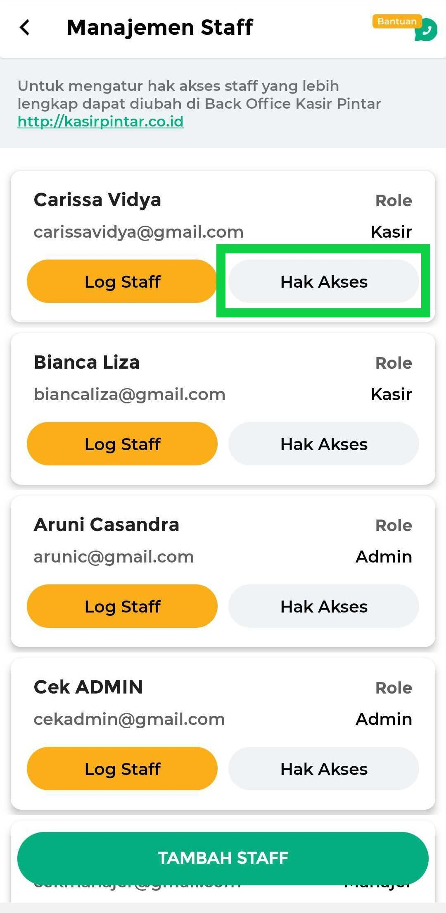
- Buka bagian “Transaksi”
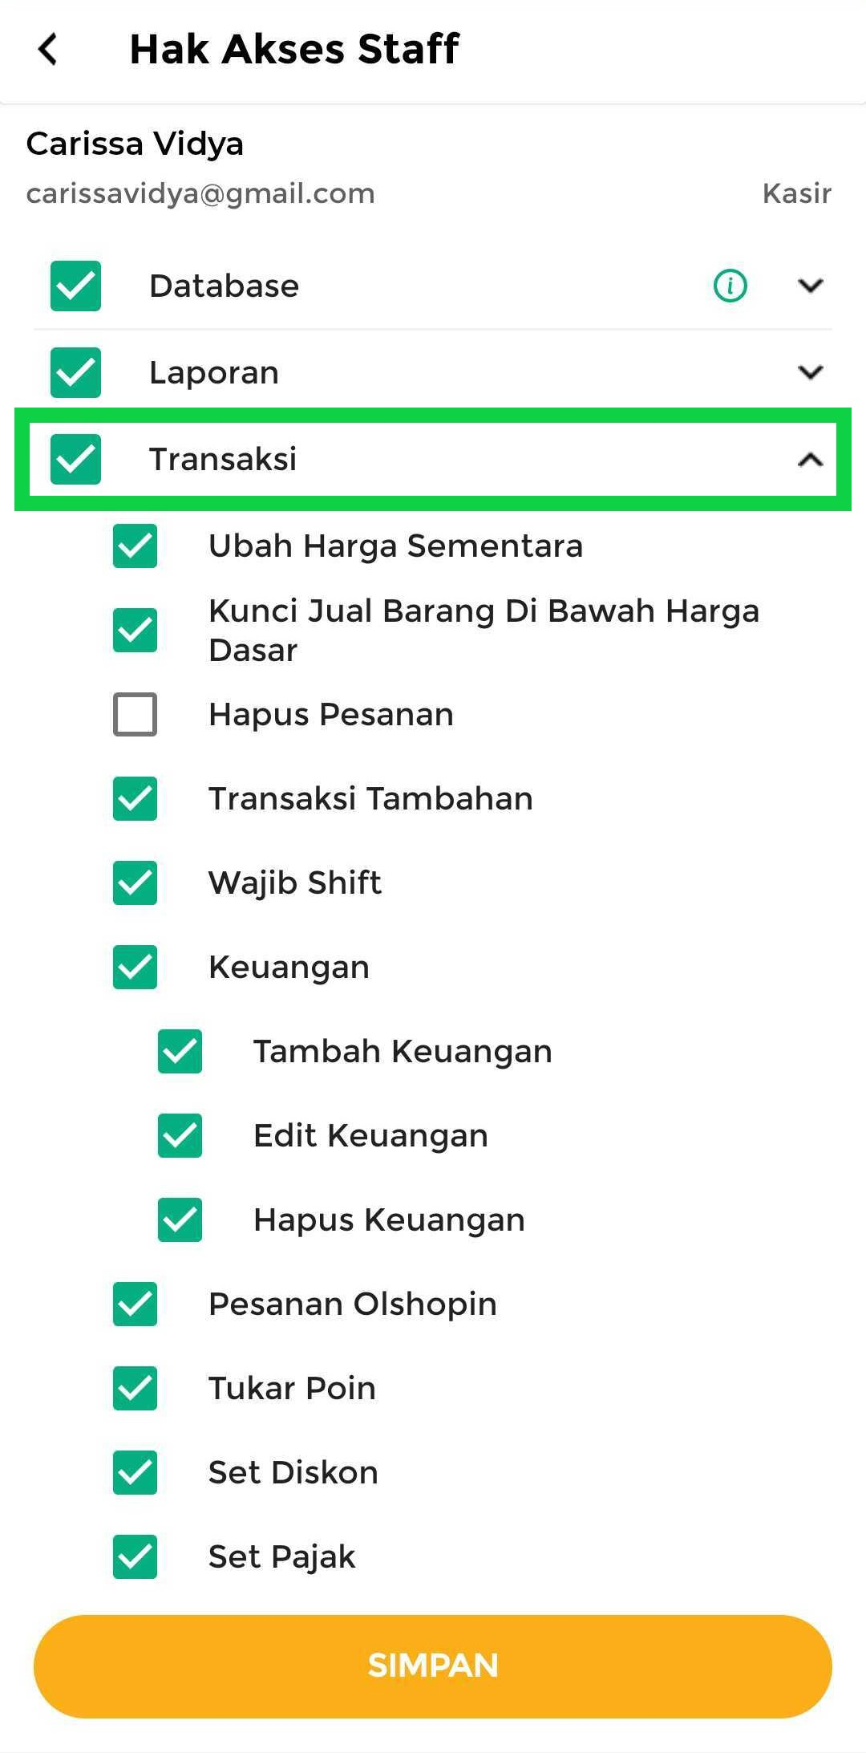
Selanjutnya, atur hak akses pada akun staf tersebut sesuai kebutuhan :
  - Menambah Hak Akses
Klik kotak hak akses “Biaya Layanan” hingga muncul centang hijau.

  - Menghapus Hak Akses
Klik kotak hak akses “Biaya Layanan” yang bercentang biru hingga kembali kosong/putih.

- Setelah selesai, klik Simpan untuk menyimpan pengaturan.
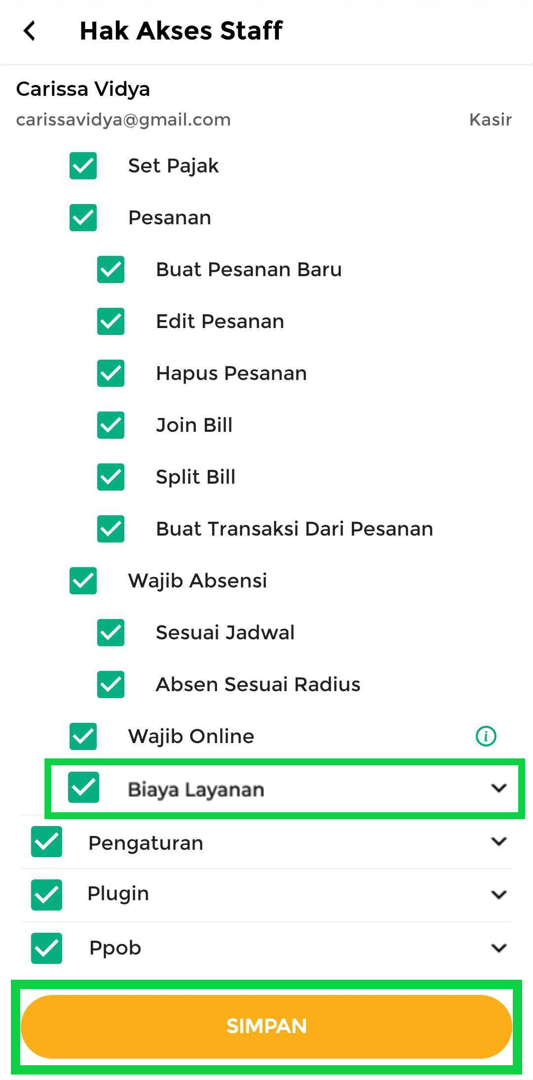
- Hak akses “Biaya Layanan” pada akun staf tersebut telah berhasil diatur.
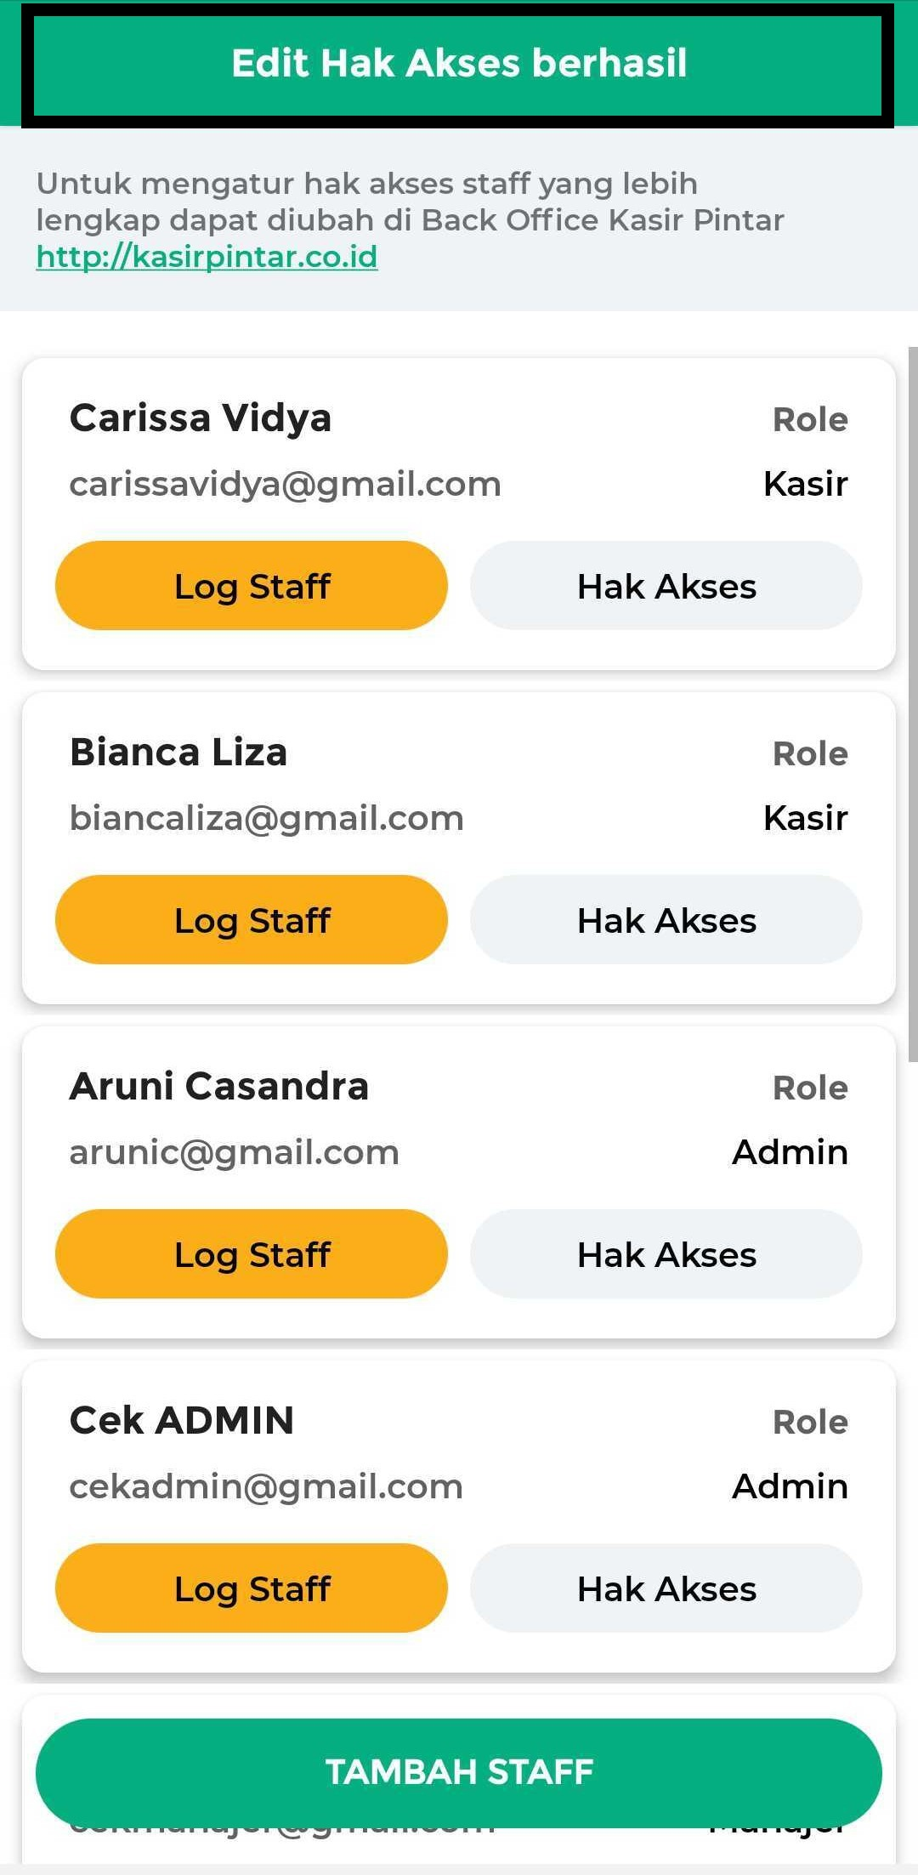
Dengan fitur Biaya Layanan, Anda tidak perlu lagi mencatat atau menghitung biaya layanan secara manual. Sistem dapat otomatis menambahkan biaya layanan pada transaksi dan merekapkannya langsung di laporan.
Selamat Mencoba!

Video Tutorial

Panduan Lainnya
- Cara Mengatur Biaya Layanan (Website/Back Office)
Apakah artikel ini cukup membantu?
Apakah anda merasa terbantu dengan artikel ini atau ingin memberi masukan? Silahkan klik tombol dibawah. Masukan anda sangat berharga
Iya
Tidak
PreviousCara Mengelola Metode Pembayaran Custom dan MDR-nya
Next Cara Mengatur dan Menerapkan Pembulatan Total Transaksi (Kasir Pintar Pro)
Table of Contents
- Ketentuan Penggunaan Fitur
- 1. Cara Mengaktifkan dan Mengatur Biaya Layanan
- 2. Cara Menerapkan Biaya Layanan di Transaksi Penjualan
- 3. Cara Mengatur Hak Akses “Biaya Layanan” untuk Staf
- Video Tutorial
- Panduan Lainnya
- Apakah artikel ini cukup membantu?
- Proudly powered by WordPress

